Управление образования администрации Никольского района
Пензенской области

ВЫПИСКА ИЗ ПРОТОКОЛА № 1
ЗАСЕДАНИЯ МЕТОДИЧЕСКОГО СОВЕТА
Дата: 02.03. 2020
3.СЛУШАЛИ ПО ТРЕТЬЕМУ ВОПРОСУ: заместителя начальника Управления образования Н.П.Кутькову по вопросу «Методический анализ результатов ГИА-9 по учебным предметам за 2019 год в Никольском районе».
3.ПОСТАНОВИЛИ:
1.Одобрить информацию методического анализа по результатам ГИА-9 по учебным предметам за 2019 год в Никольском районе.
2.Разместить на сайте Управления образования данную информацию (ссылка для размещения документов http://rcoi58.ru/?page id=2137).
3.Контроль за выполнением решений возложить на заведующую муниципальным методическим кабинетом Управления образования администрации Никольского района Пензенской области Учаеву М.В.

Голосовали единогласно.

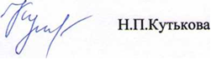
Председатель

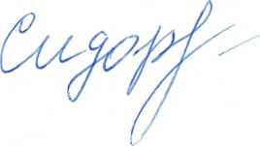
Секретарь А.Ю.Сидорову

